**Лабораторна робота №16**

**Тема.**  Системна прьрта з динамічною пам’яттю.

**Мета роботи.** Дослідити особливості мови С++ при роботі з динамічною пам’яттю. **1 ВИМОГИ**

**1.1 Розробник**

Інформація про розробника:

* Кулик Данііл Ігорович
* НТУ “ХПІ” КІТ 102.8а
* Варіант 12

**1.2 Загальне завдання**

Маючи класи з прикладної області РЗ (базовий клас), перевантажити оператори new / new [] та delete / delete []. Продемонструвати їх роботу і роботу операторів розміщення new / delete при розробці власного менеджера пам’яті (сховища).   
 Детальна інформація про власне сховище: є статично виділений масив заданого обсягу. Організувати виділення і звільнення пам’яті елементів ієрархії класів тільки в рамках даного сховища

**2 ОПИС ПРОГРАМИ**

**2.1 Функціональне призначення**

За допомогою цієї програми можна створити масив об’єктів, додавати та видаляти об’єкти, виводити вміст масиву на екран та вивід об’єкта по індексу. Також у цій програмі реалізоване зручне меню спілкування з користувачем.

**2.2 Важливі фрагменти програми**

На рисунку №1 зображено діаграми класів.  
  
 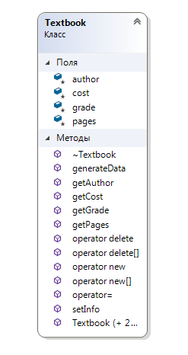

Рисунок №1 – діаграма класу Textbook

Методи класу Textbook:

- ~Textbook - Деструктор класу;

- generateData– Генерація випадкових значень;

- getPages , getGrade, getCost , getAuthor - Отримання даних;

- Textbook- Конструктор класу;

- operator= - Перевантаження оператора присвоювання;

setInfo - Встановлення значень;  
- operator delete - Перевантаження оператора delete;  
  
- operator delete[] - Перевантаження оператора delete[];  
  
- operator new - Перевантаження оператора new;  
  
- operator new[]- Перевантаження оператора new[];  
  
На рисунку №2 зображено наявність перевантажених операторів new, new[], delete, delete[].  
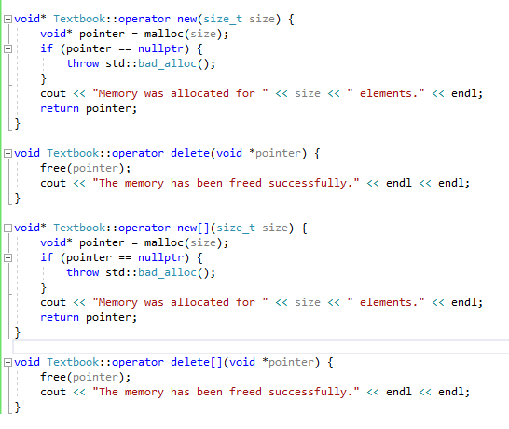  
 Рисунок №2 – перевантаженні оператори

**3 ВАРІАНТИ ВИКОРИСТАННЯ**

Програма може буди використана для створення масиву об’єктів. Програма має методи додавання, видалення об’єктів, вивід об’єкта по індексу з масиву та усіх об’єктів на екран, читання та запис об'єктів масиву з файлу, а також сортування за одним із властивостей об’єкта. Меню робить роботу з цією програмою зручною.

1.Результат роботи програми зображено на рисунку №3



Рисунок №3 – результат роботи програми  
  
 ***ВИСНОВКИ***

В інтегрованому середовищі VisualStudio розроблена програма мовою С++. Засоби налагодження дозволяють за допомогою меню спілкування створити масив об’єктів та змінювати його за допомогою методів класів.